Информация о проведении Дня языков
5 сентября – День языков народа Республики Казахстан!
Открытие праздника началось с дружеского общения учащихся на казахском, русском и английском языках.
Это ярко демонстрирует уважение к многоязычию, стремление школьников развивать навыки общения и бережно хранить богатое культурное наследие нашей страны.
#ДеньЯзыков #Казахстан #ОШ1 #Многоязычие
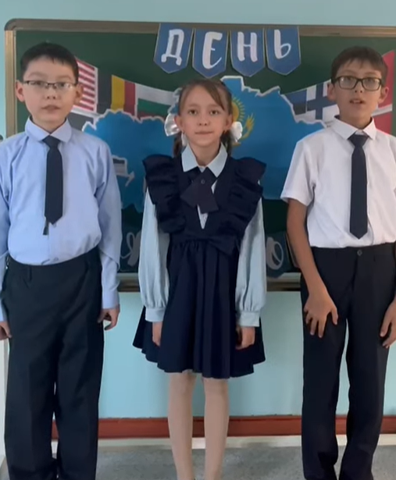
В рамках празднования Дня языков народов Казахстана самые маленькие ученики ОШ №1 – учащиеся начальных классов – порадовали всех своими яркими и искренними рисунками.
В своих работах дети отразили дружбу, многоязычие и любовь к родному краю. Каждый рисунок стал маленькой историей о мире, согласии и уважении к культурам.
Такие творческие задания помогают ребятам с ранних лет понимать ценность языка и воспитывают чувство гордости за свою Родину.
#ДеньЯзыков #ОШ1 #НачальнаяШкола #Творчество
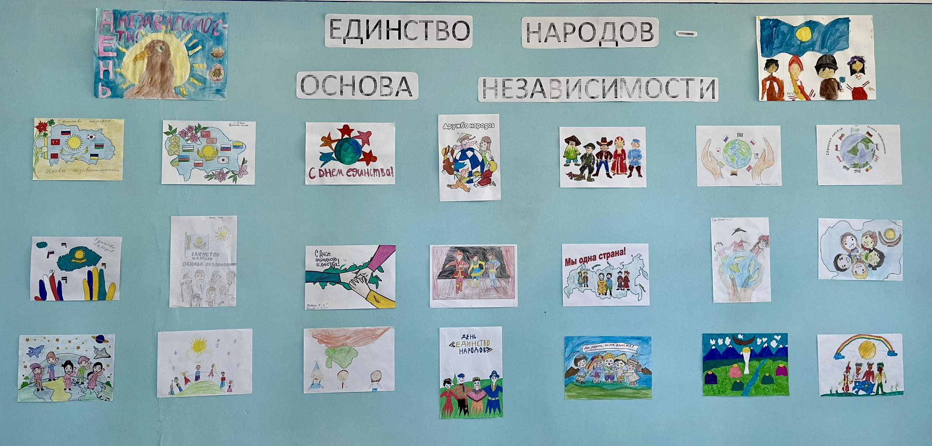
В рамках школьного плана мероприятий ко Дню языков народов Казахстана в ОШ №1 учащиеся 11 класса приняли участие в творческом конкурсе эссе.
Темой работы стало высказывание:
Если дружат люди — дружат языки»
Старшеклассники поделились своими мыслями о том, что уважение к языкам и культурам разных народов — это основа мира, согласия и взаимопонимания.
Такие мероприятия помогают воспитывать у подрастающего поколения толерантность, любовь к родному слову и интерес к изучению иностранных языков.
#ДеньЯзыков #ОШ1 #Толерантность #Многоязычие
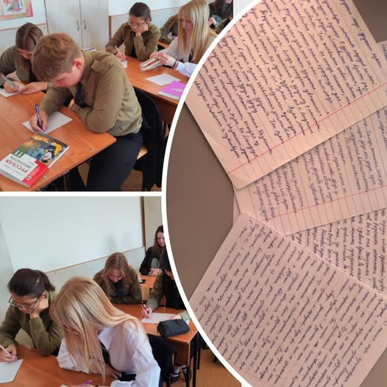
В рамках празднования Дня языков народов Казахстана в ОШ №1 на уроках английского языка учащиеся подготовили и выразительно рассказали стихотворения, которые выучили самостоятельно.
Такая работа не только развивает языковые навыки, но и формирует у ребят уверенность в себе, творческий подход и интерес к изучению иностранных языков.
#ДеньЯзыков #ОШ1 #АнглийскийЯзык #Многоязычие
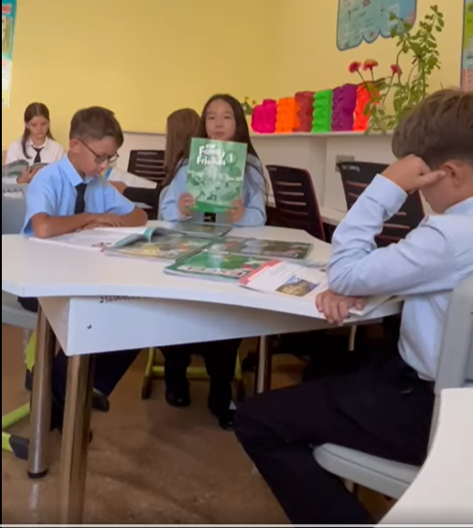
В рамках празднования Дня языков народов Казахстана учащиеся среднего звена ОШ №1 провели интересный челлендж «Мен қазақша сөйлеймін».
Ребята с удовольствием продемонстрировали свои знания государственного языка и показали, что говорить по-казахски – это престижно, современно и очень важно.
#ДеньЯзыков #ОШ1 #МенҚазақшаСөйлеймін #ҚазақТілі
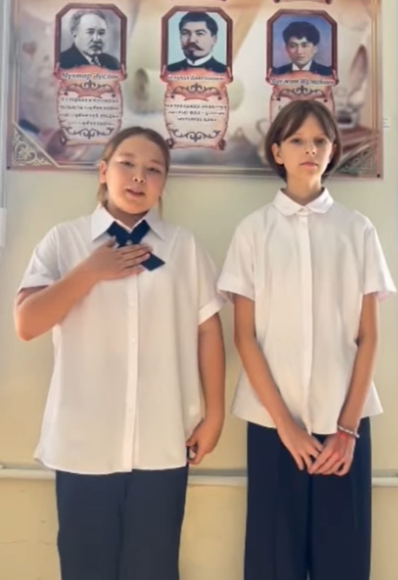
В рамках празднования Дня языков народов Казахстана в ОШ №1 на уроках английского языка учащиеся подготовили и выразительно рассказали стихотворения, которые выучили самостоятельно.
Такая работа не только развивает языковые навыки, но и формирует у ребят уверенность в себе, творческий подход и интерес к изучению иностранных языков.
#ДеньЯзыков #ОШ1 #АнглийскийЯзык #Многоязычие
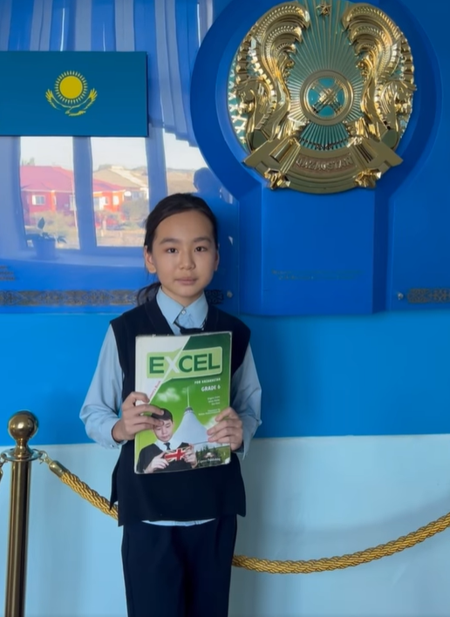
Сегодня, в рамках празднования Дня языков народа Республики Казахстан, в ОШ №1 прошла важная образовательная акция.
Учащиеся с 3 по 11 классы написали единый диктант на государственном языке.
Такое мероприятие помогает школьникам совершенствовать грамотность, развивает уважение к казахскому языку и воспитывает чувство гордости за государственный язык.
#ДеньЯзыков #ОШ1 #ҚазақТілі #Многоязычие
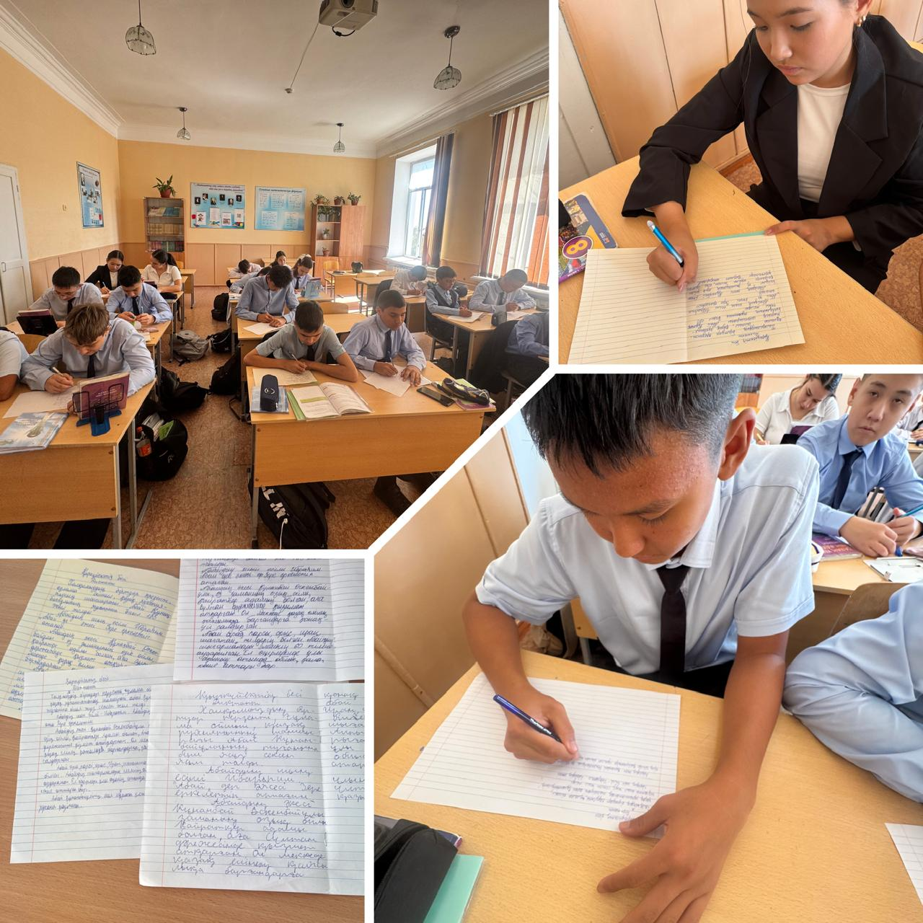
5 сентября, в рамках празднования Дня языков народов Казахстана в ОШ №1 прошёл открытый урок казахского языка в 7 «А» классе.
Тема урока: «Талаптыға нұр жауар»
Учитель: Казыбекова Салтанат Маратовна
Урок был организован в дружеской, вдохновляющей атмосфере — учащиеся активно участвовали, делились мыслями, читали выразительно. Это был замечательный пример того, как преподавание казахского языка способствует развитию языковых навыков, любви к родному слову и уважению к культурному наследию.
#ДеньЯзыков #ОШ1 #ҚазақТілі #ТалаптығаНұрЖауар
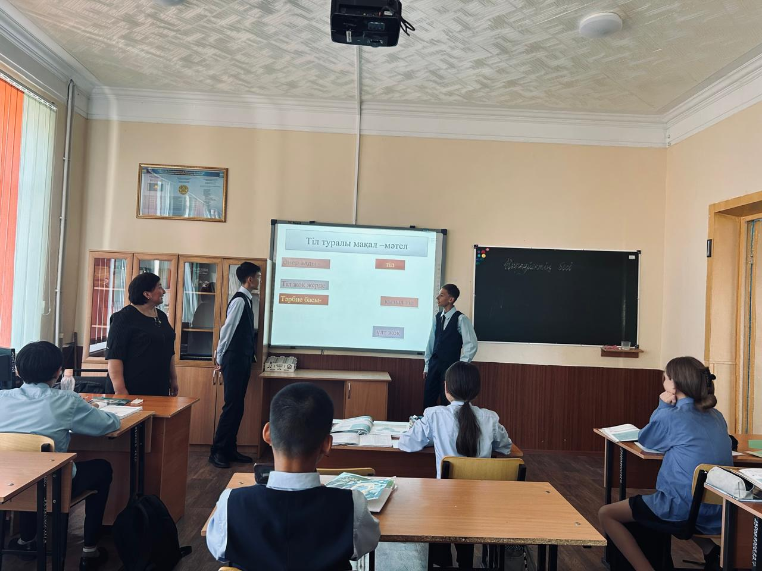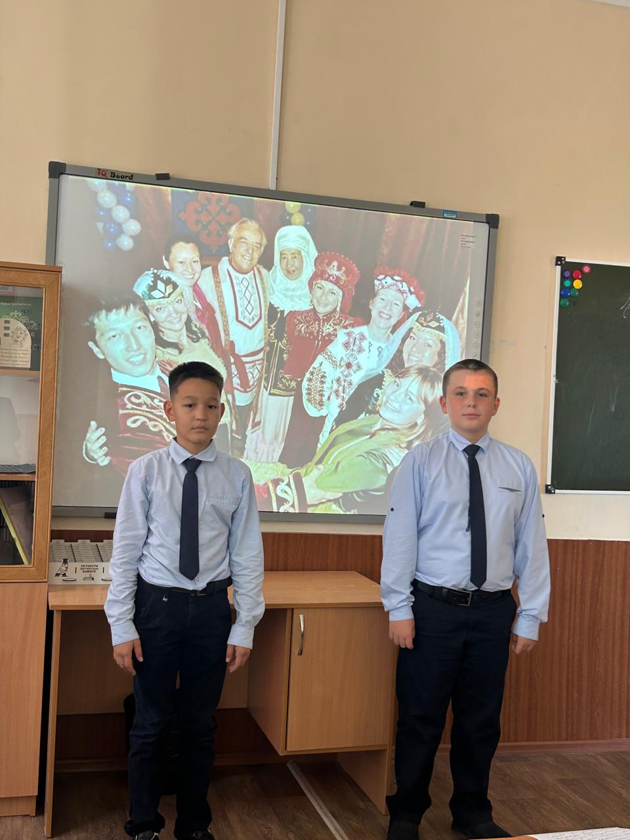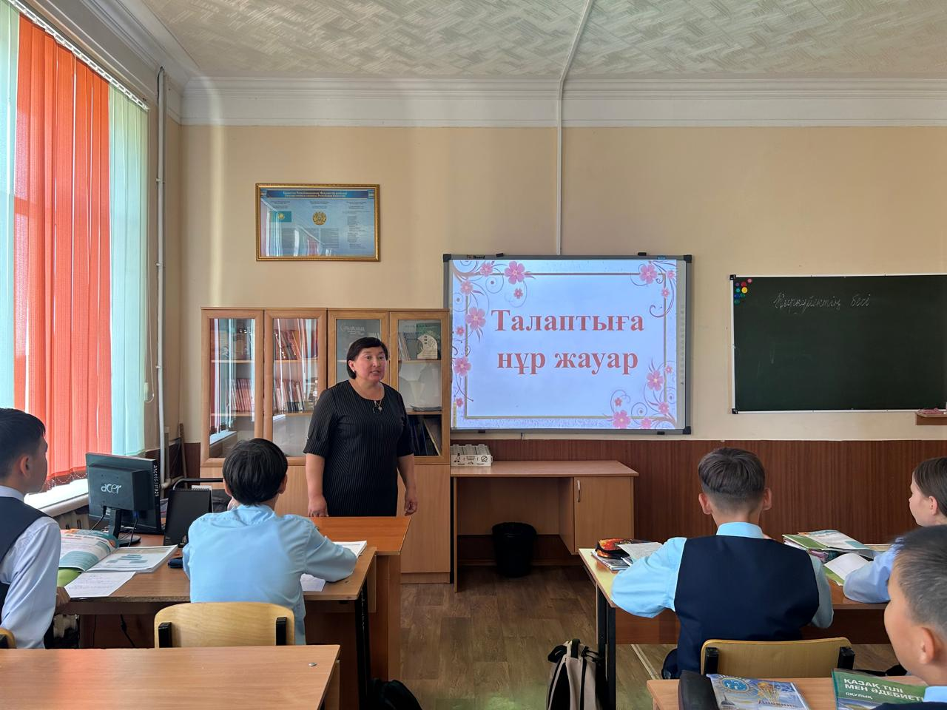

В рамках празднования Дня языков народа Республики Казахстан в ОШ №1 прошёл открытый урок английского языка в 5 «В» классе.
Тема урока: «Rooms and furniture»
Учитель – Маева Дарина Далабаевна.
Урок помог учащимся расширить словарный запас, закрепить знание английских слов по теме «Комнаты и мебель» и развить навыки устной речи.
Ребята активно участвовали в заданиях, работали в группах и продемонстрировали интерес к изучению английского языка.
#ДеньЯзыков #ОШ1 #АнглийскийЯзык #OpenLesson
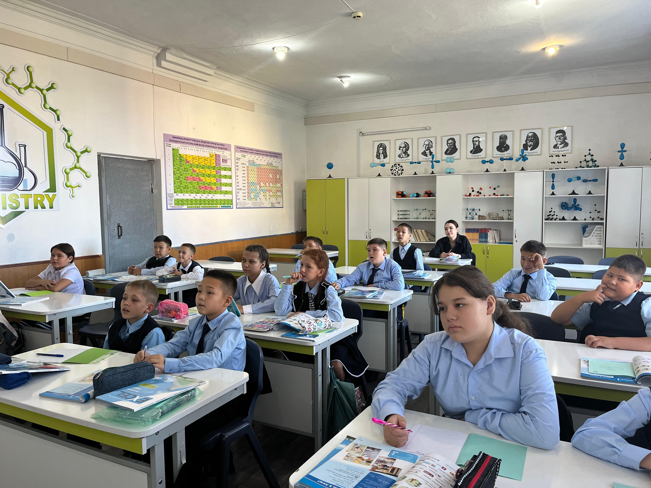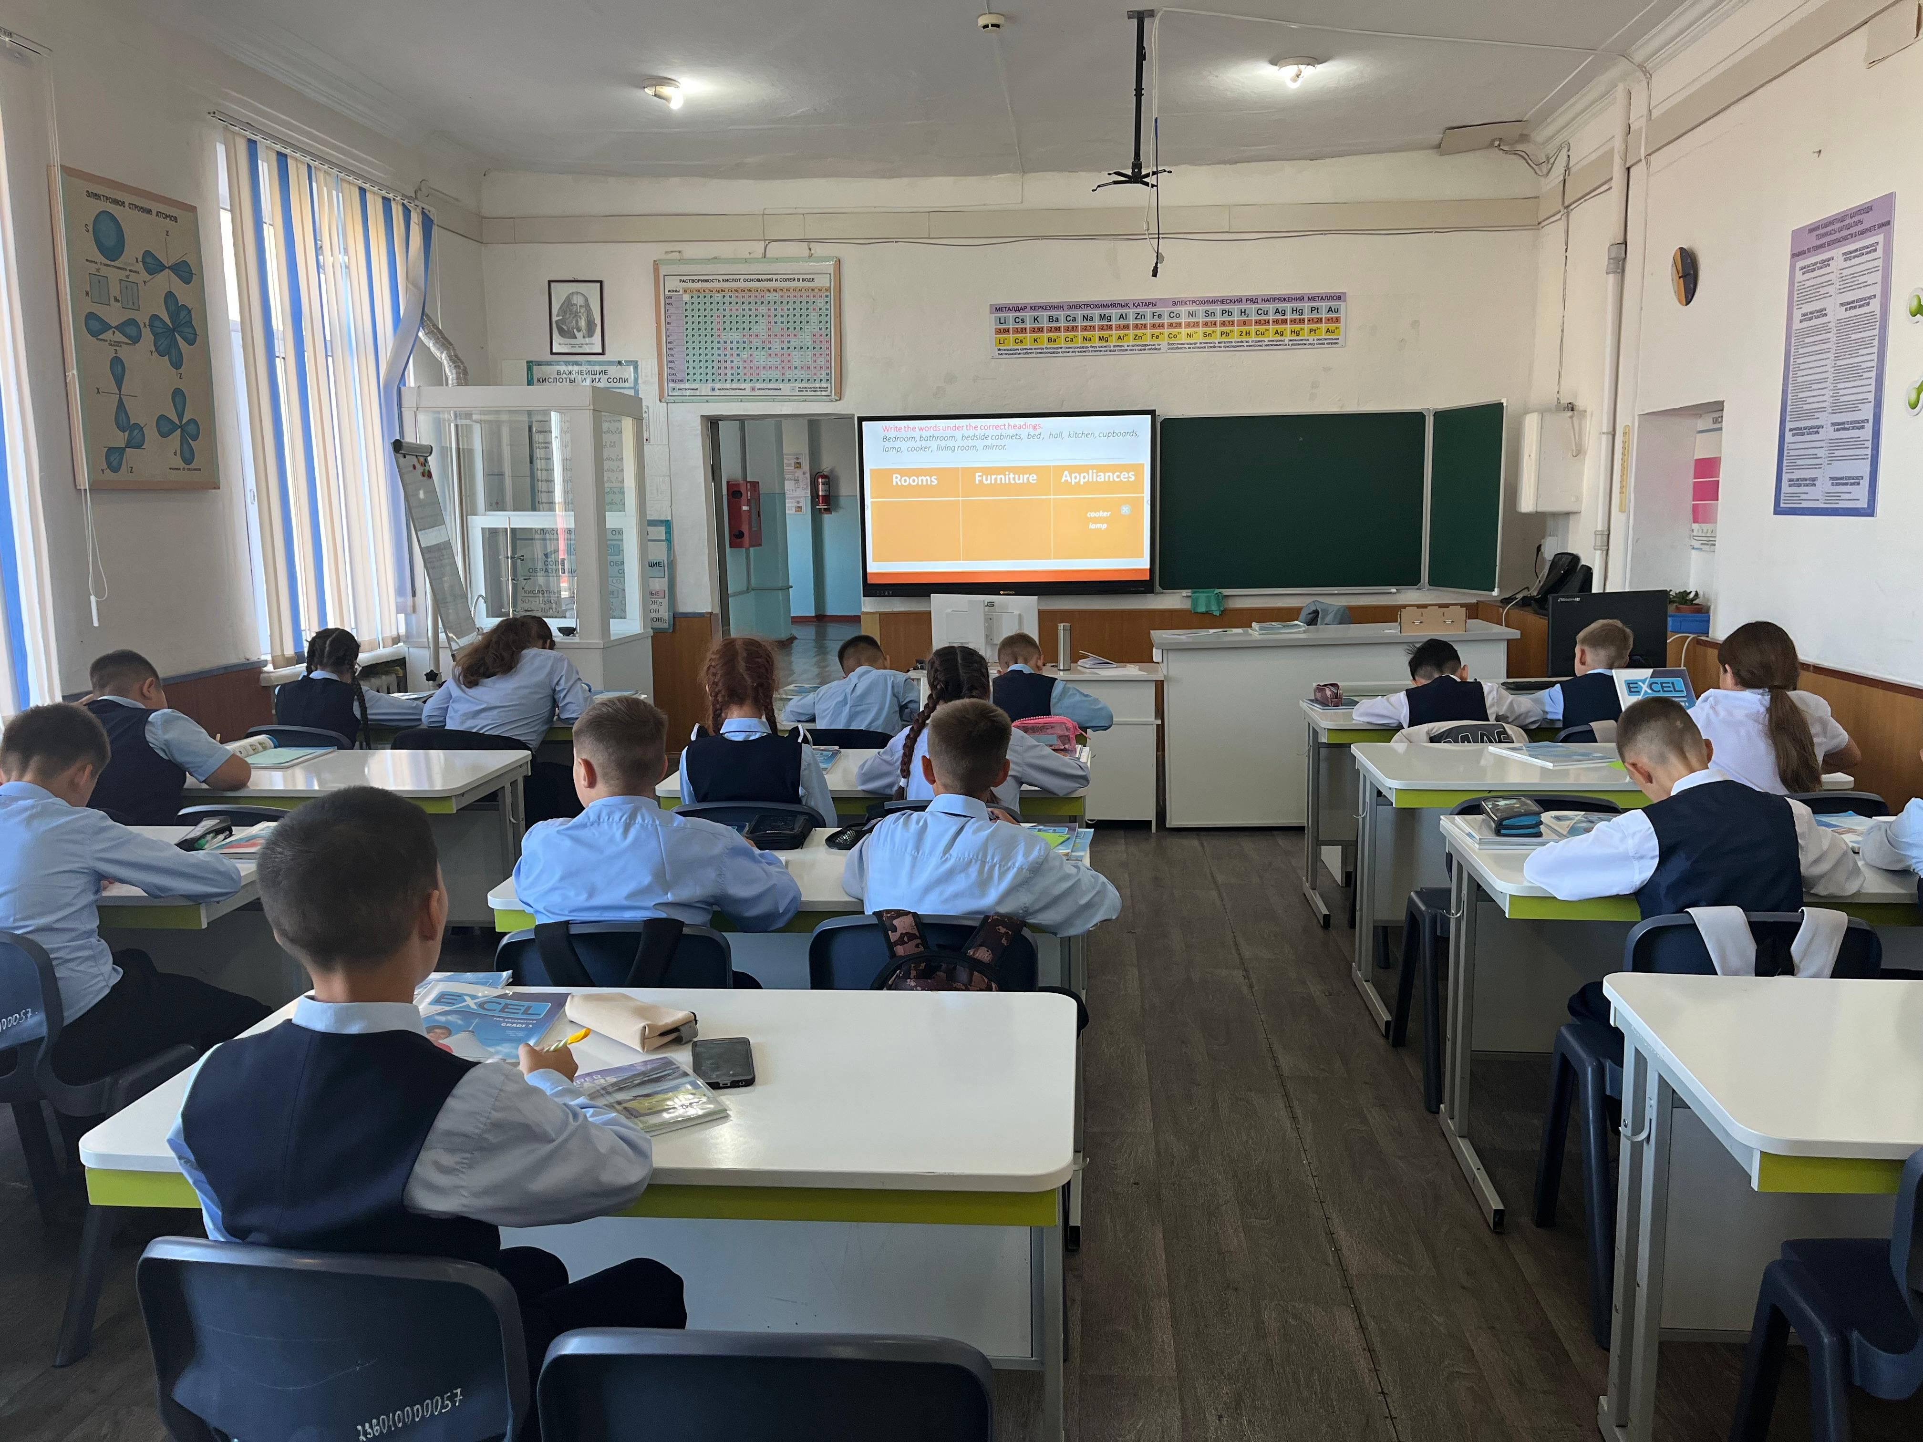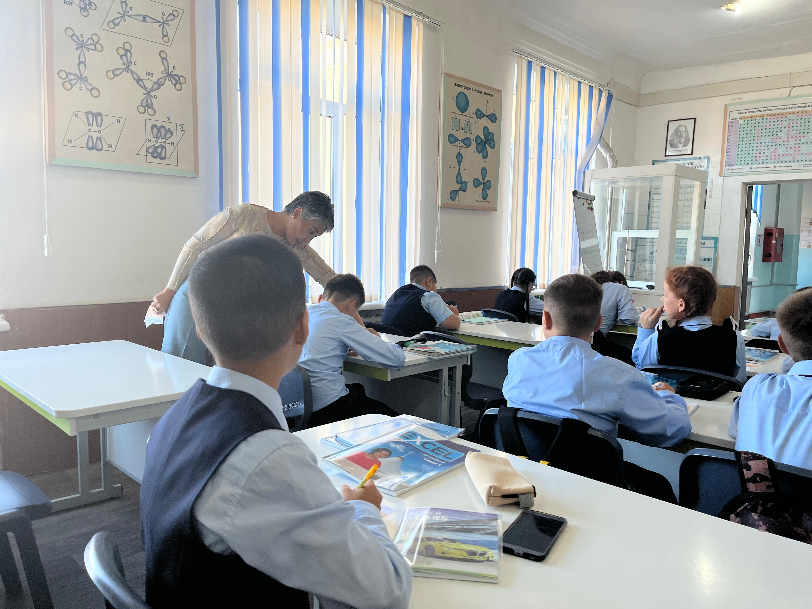

В рамках празднования Дня языков народа Республики Казахстан в ОШ №1 прошёл открытый урок русского языка в 5 «Б» классе.
Тема урока: «Сто языков – одна семья»
Учитель – Лось Татьяна Николаевна.
Урок способствовал формированию у школьников интереса к изучению языков, уважения к культурному многообразию и осознанию того, что язык является главным мостом дружбы между народами.
#ДеньЯзыков #ОШ1 #РусскийЯзык #СтоЯзыковОднаСемья
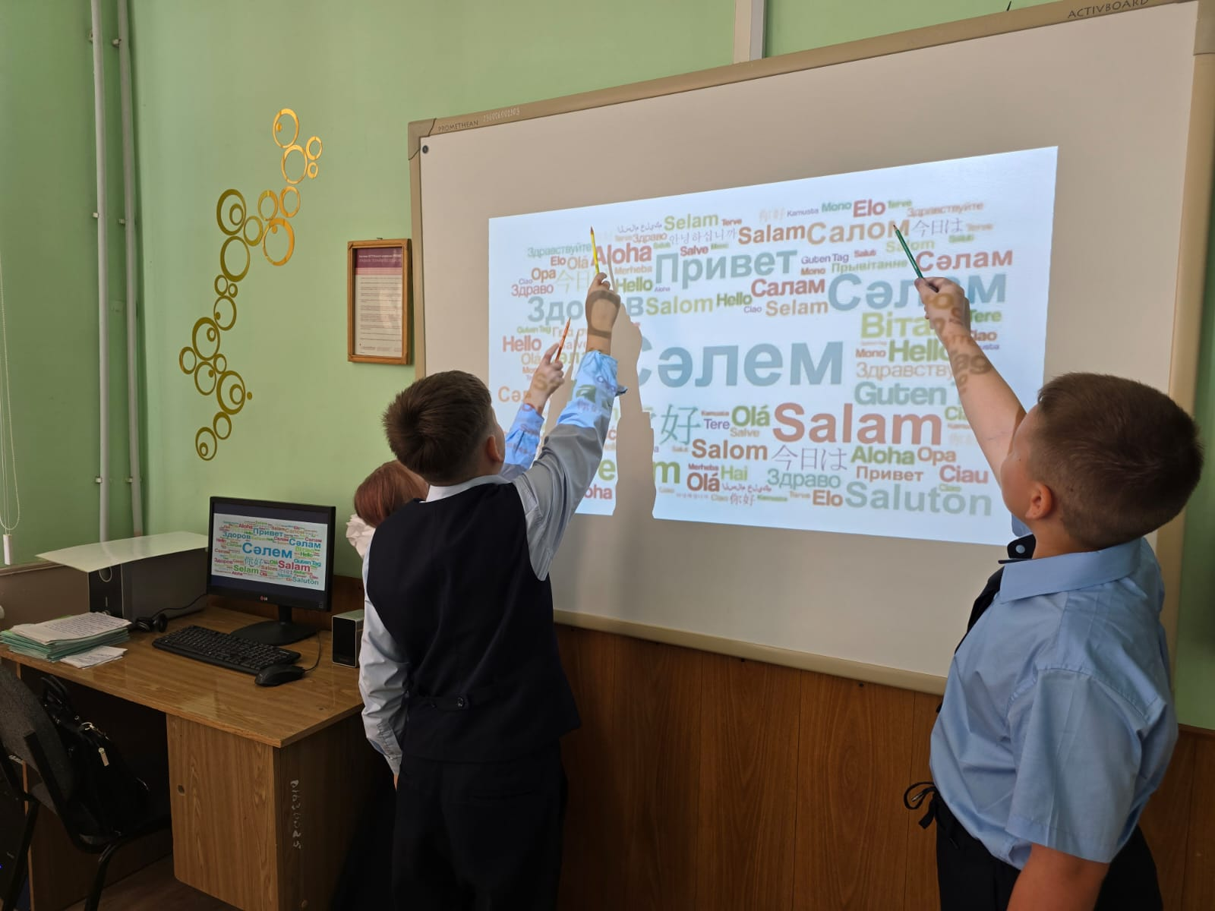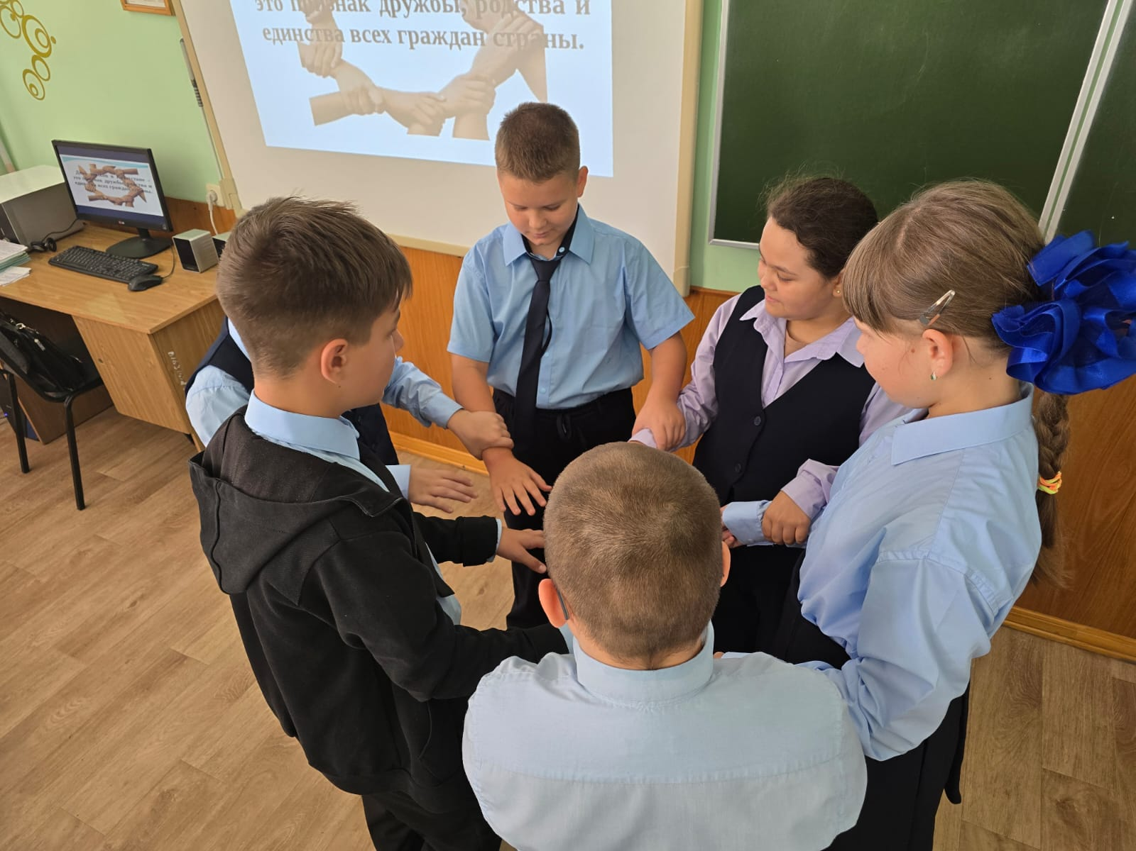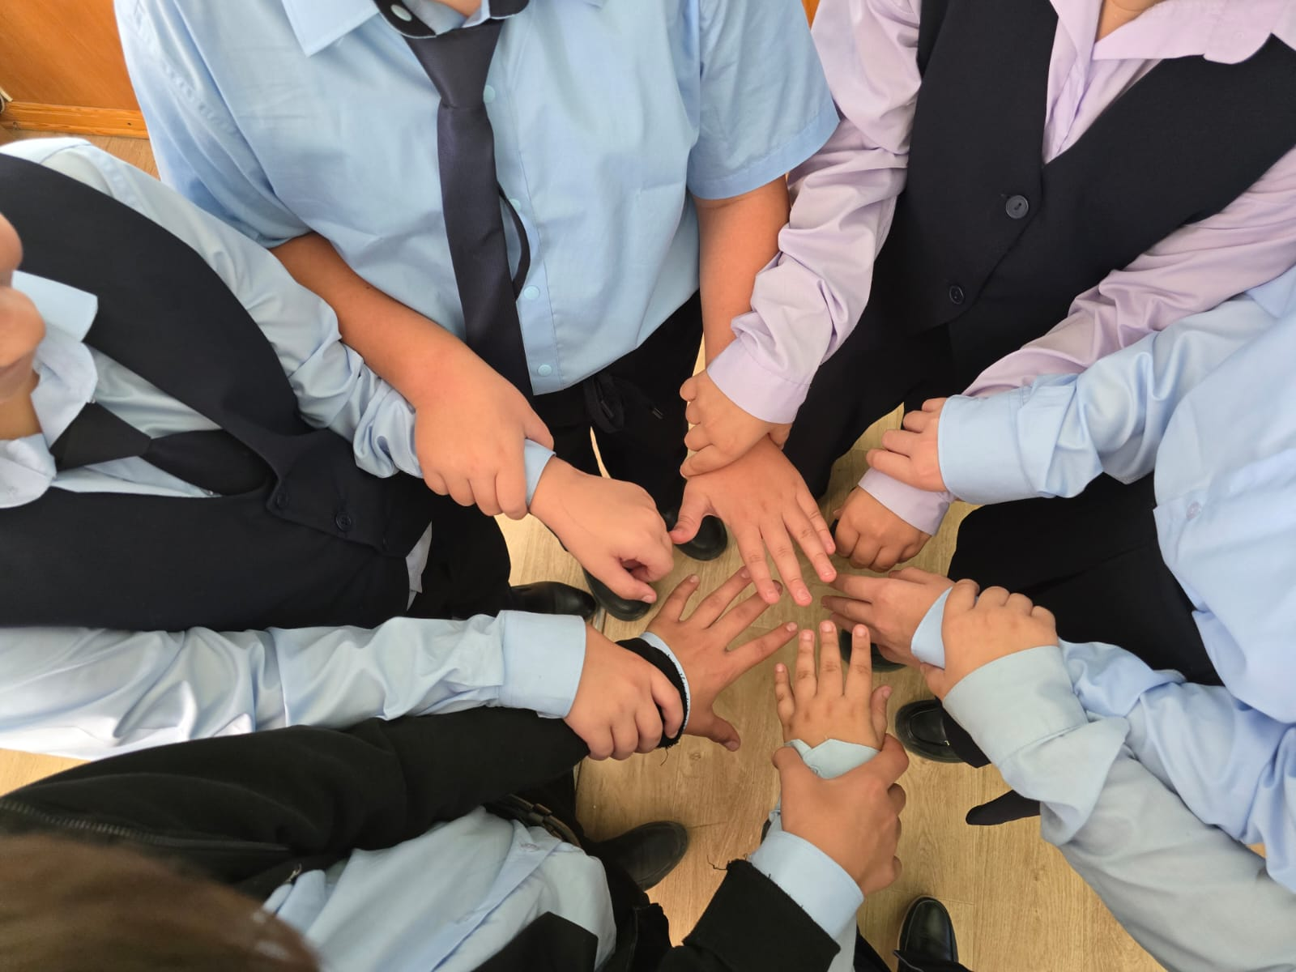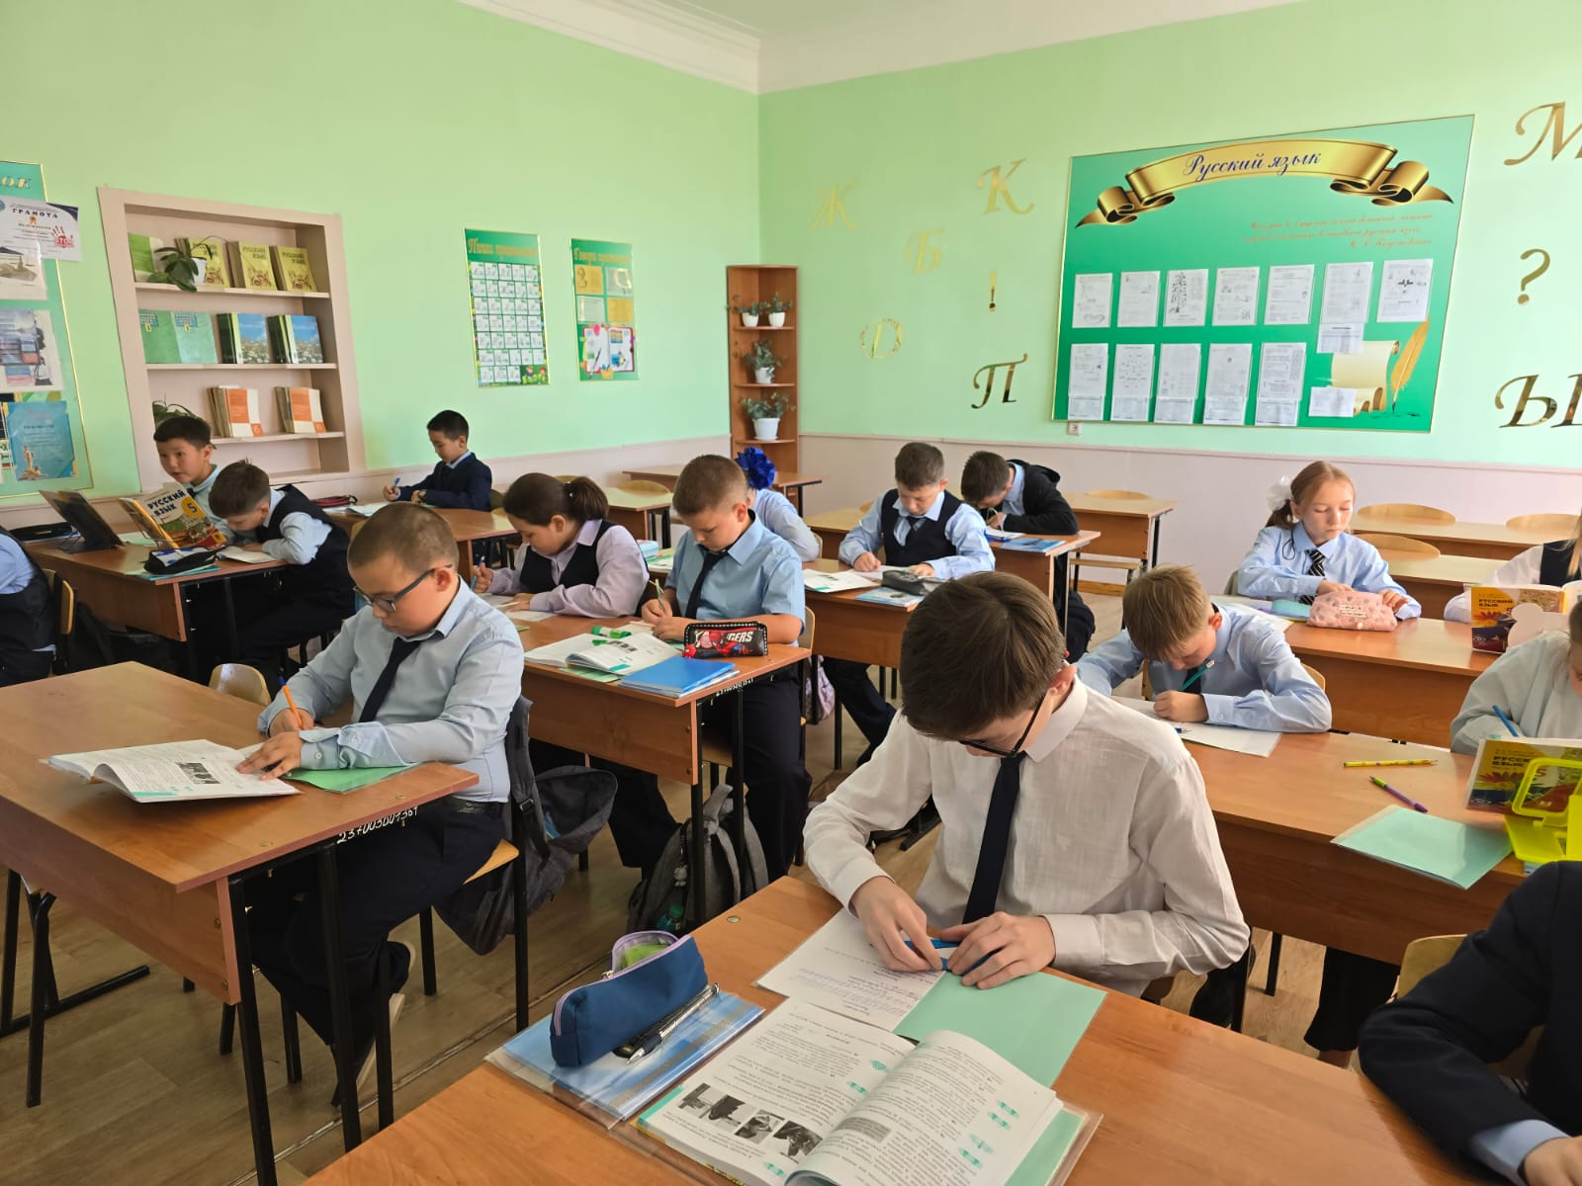
В ОШ №1 завершилась неделя, посвящённая Дню языков народа Республики Казахстан.
Итогом всех мероприятий стала торжественная линейка, на которой подвели результаты праздничной недели.
Ученики ещё раз показали любовь и уважение к родному слову, интерес к изучению иностранных языков и важность сохранения культурного наследия.
Неделя прошла ярко и содержательно:
– открытые уроки,
– конкурсы эссе и чтение стихов,
– творческие работы, рисунки и челленджи,
– единый диктант на государственном языке.
Каждый из этих этапов способствовал развитию многоязычия, дружбы и взаимопонимания среди школьников.

